« Poolcoördinaten »

Je hebt gezien dat bij bordspelen en in een atlas verschillende manieren van plaatsbepaling worden gebruikt. Ook binnen de wiskunde gebruiken we verschillende manieren om de plaats van punten vast te leggen. In hoofdstuk 20 heb je kennisgemaakt met rechthoekscoördinaten. Zo weet je in een assenstelsel het punt A(2,3) te vinden. In deze opdracht maakt je kennis met poolcoördinaten.

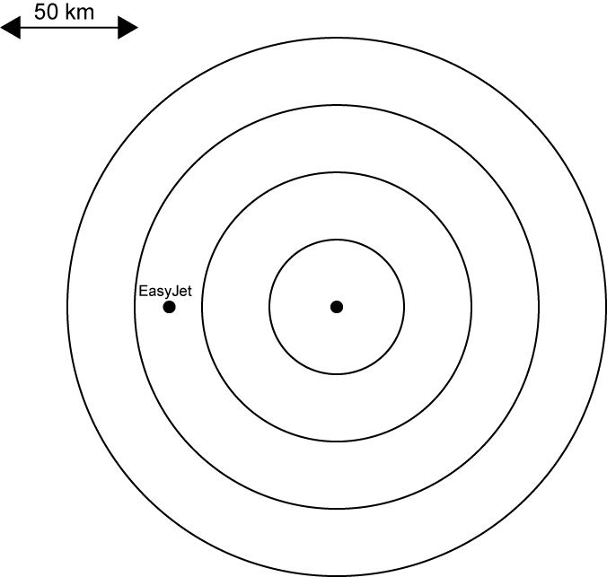
Radar
De vliegtuigen die van en naar Schiphol vliegen worden gevolgd met een radar. Op het radarscherm lees je af wat de afstand van een vliegtuig tot Schiphol is en ook de richting van waaruit een toestel komt.

Een vliegtuig van EasyJet is vanuit Schiphol vertrokken.
» In welke richting vliegt het toestel?
En welke afstand heeft hij afgelegd?

Een vliegtuig van de KLM is opgestegen van Schiphol en vliegt in noordwestelijke richting. Het vliegtuig heeft 20 km afgelegd.
» Geef op de radar de plaats van het KLM-toestel aan.

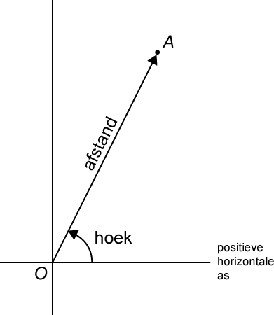
Poolcoördinaten
Net als bij een radar leggen we binnen de wiskunde de plaats van punten soms vast met behulp van een afstand en een richting.

Zo kun je de plaats van punt A aangeven met:
- de afstand van punt A tot de oorsprong O en
- de hoek (in graden) tussen de OP en de positieve horizontale as.
We noemen deze twee getallen de poolcoördinaten van A.

Let op
Je meet de hoek tegen de wijzers van de klok in.

» Schrijf de poolcoördinaten van het EasyJet-toestel op.
Doe hetzelfde voor de KLM-vliegtuig.
Formules en grafieken
Met poolcoördinaten kun je ook formules maken. Dit geeft vaak mooie plaatjes!
We bekijken de volgende formule:

» Neem de tabel over en vul deze verder in.

hoek (°) | 0 | 30 | 60 | 90 | 120 | 150 | 180 | 210 | 240 | 270 | 300 | 330 | 360
afstand (cm)

» Teken in onderstaand assenstelsel de punten die horen bij de poolcoördinaten uit de tabel en verbind deze punten met een vloeiende lijn.

Met poolcoördinaten kun je eenvoudig formules maken bij cirkels.
» Probeer eens een formule te vinden voor een cirkel waarvan het middelpunt in de oorsprong ligt.

» Teken in een assenstelsel alle punten waarvoor geldt dat de eerste rechthoekscoördinaat gelijk is aan de tweede rechthoekscoördinaat.
» Probeer bij deze rechte lijn een formule met poolcoördinaten te vinden.

Poolcoördinaten zijn ook heel handig bij het beschrijven van spiralen.
» Probeer eens een formule te vinden waarvan de grafiek lijkt op de bovenstaande spiraal.

